**TPSHOP项目**

**测试总结报告**

|  |  |  |  |  |  |
| --- | --- | --- | --- | --- | --- |
| **文档标识:** | **tp_** | | **当前版本:** | **v2.5.2** | |
| **当前状态:** | **草稿** |  | **发布日期:** | **2017.05.25** | |
| **发布** | **√** |
| **修改历史** | | | | | |
| **日期** | **版本** | **作者** | **修改内容** | **评审号** | **变更空值号** |
| **2017.05.19** | v2.5.2 | **石永** | **新建** | **走查** |  |
|  |  |  |  |  |  |

目录

1. 引言 3

1.1 编写目的 3

1.2 项目背景 3

1.3 术语和缩写词 3

1.4 参考资料 3

2. 测试概要 4

2.1 测试人力资源 4

2.2 测试环境资源 4

2.3 测试进度安排 4

2.4测试方法 5

3. 测试结果及缺陷分析 5

3.1 测试结果 5

3.2 覆盖分析 6

3.2.1测试覆盖分析 6

3.2.2 用例执行情况 7

3.3 测试用例执行结果 7

3.4 未决问题 7

4. 综合评价 7

4.1 软件能力与缺陷 7

4.2 建议 8

4.3 客户问题和建议 8

4.4 测试结论 8

# 引言

## 1.1 编写目的

本文目的在于总结本项目测试进度控制、风险评估、测试用例的执行率、缺陷的管理与分析，缺陷的分布情况。

希望各位相关人员自我总结发现测试工作中存在的问题，在以后的工作中如何避免，吸取经验提高测试效率。

## 1.2 项目背景

Tpshop是开源电子商务购物网站。轻架构，高效率简易开发，帮助商家搭建便捷美观的前台体验效果和后台合理的管理模式，提升运维效率，降低电商成本，使商家更专注于核心业务创新。

## 1.3 术语和缩写词

无

## 1.4 参考资料

《测试需求》《测试方案》《测试点》《测试方法》《测试用例》 《bug跟踪报告》

# 2. 测试概要

## 2.1 测试人力资源

|  |  |  |
| --- | --- | --- |
| 角色 | 姓名 | 职责 |
| 测试组长 | 邹成明 | 1.分配任务，小组任务跟踪和监督。  2.编写测试方案。  3.测试环境搭建。  4．汇集小组每日bug并提交。  5.编写并执行测试用例。 6.提交测试报告 |
| 测试工程师 | 石永  李知洋  杨燕群  田美  郑洋 | 1.编写并执行测试用例。 2.提交bug清单。  3.提交测试报告。 |

## 2.2 测试环境资源

|  |  |  |  |  |
| --- | --- | --- | --- | --- |
|  | **机器类型** | **硬件配置** | **操作系统** | **其他应用软件** |
| **测试服务器** | 台式服务器 | CPU：Intel i7 4核及以上  内存：DDR3 1600 4G及以上  硬盘：300GB及以上 | Windows xp、7、8、8.1、10 | MySQL5.5  Apache2.3  email |
| **客户端** | 笔记本  手机 | CPU：Intel i3 双核及以上  内存：DDR3 1333 2G及以上  硬盘：300GB及以上 | Windows7 | Chrome、firefox、360、sougo |
| **测试管理平台** |  |  |  | bugfree |
| **配置管理平台** |  |  |  | svn |

## 2.3 测试进度安排

|  |  |  |  |  |
| --- | --- | --- | --- | --- |
| 测试活动 | 计划开始日期 | 实际开始日期 | 结束日期 | 实际天数（不包含周末） |
| 需求评审会议 | 2017-05-16 | 2017-05-16 | 2017-05-16 | 0.5 |
| 测试组熟悉项目流程 | 2017-05-16 | 2017-05-16 | 2017-05-16 | 0.5 |
| 测试点编写 | 2017-05-17 | 2017-05-17 | 2017-05-17 | 0.5 |
| 编写测试计划 | 2017-05-17 | 2017-05-17 | 2017-05-17 | 0.5 |
| 编写测试用例并评审 | 2017-05-18 | 2017-05-18 | 2017-05-18 | 0.5 |
| 执行测试用例 | 2017-05-18 | 2017-05-18 | 2017-05-19 | 1 |
| 提交bug | 2017-05-22 | 2017-05-22 | 2017-05-22 | 0.5 |
| 编写测试报告 | 2017-05-22 | 2017-05-22 | 2017-05-22 | 0.5 |

## 2.4 测试方法

|  |  |
| --- | --- |
| 测试内容 | 测试方法 |
| 功能 | 黑盒、手工、回归 |
| 兼容性 | 黑盒、手工、回归 |
| 安全性 | 黑盒、手工、回归 |
| 界面 | 黑盒、手工、回归 |

# 3. 测试结果及缺陷分析

## 3.1 测试结果

本次测试中共发现37个问题，从测试用例发现的缺陷来看缺陷分布情况。

1. 缺陷分布情况

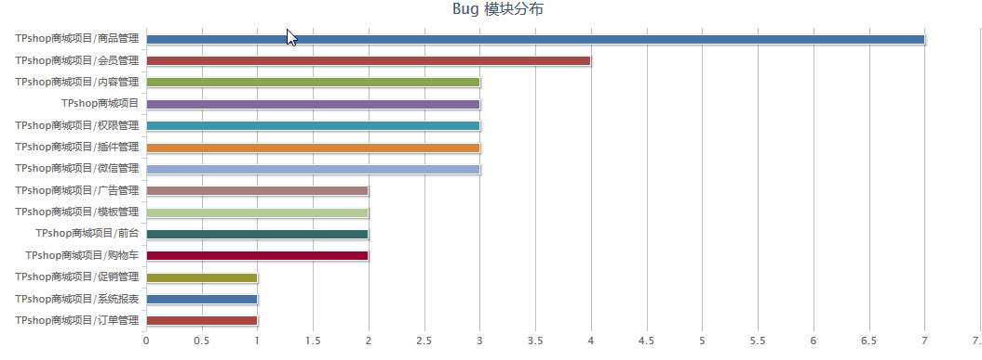

从上图可以看出在总的缺陷大部分出现在后台的商品模块、会员模块，从而看出缺陷分布不均匀。

1. 严重级别分布情况

|  |  |  |  |  |
| --- | --- | --- | --- | --- |
| 严重等级 | 1级 | 2级 | 3级 | 4级 |
| Bug数量 | 13 | 12 | 6 | 6 |

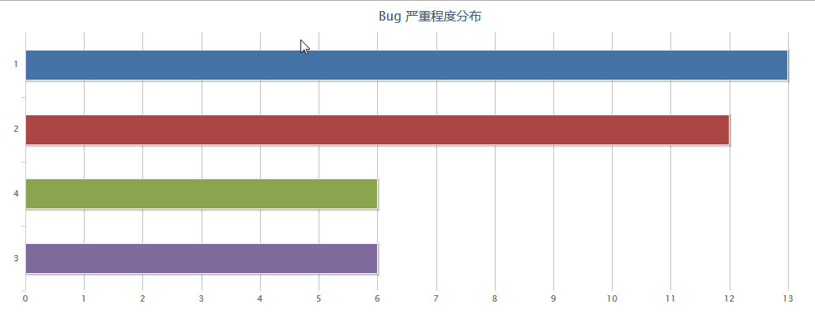

在上图中可看出大部分的缺陷集中在1、2级严重级别上。

## 3.2 覆盖分析

### 3.2.1测试覆盖分析

|  |  |  |  |  |
| --- | --- | --- | --- | --- |
| **需求功能** | **用例个数** | **执行总数** | **未执行** | **未/漏测分析和原因** |
| **功能测试** | 243 | 243 | 0 | / |
| **兼容性测试** | 20 | 20 | 0 | / |
| **UI测试** | 20 | 20 | 0 | / |
| **安全性和访问控制测试** | 30 | 30 | 0 | / |

测试执行率＝100%

测试通过率=276/313*100％=88.17%

功能测试用例效率=37/313=11.82%

### 3.2.2用例执行情况

|  |  |  |  |  |  |
| --- | --- | --- | --- | --- | --- |
| 内容 | 测试对象 | 用例个数 | 通过/未通过 | 通过率 | 备注 |
| 功能 | 前台/后台 | 243 | 216/27 | 88.9% |  |
| 兼容性 | 系统 | 20 | 17/3 | 85% |  |
| 界面 | 系统 | 20 | 17/3 | 85% |  |
| 安全 | 系统 | 30 | 26/4 | 86.7% |  |

## 3.3 测试用例执行结果

测试用例测试执行通过了313个, 有37没有通过，通过率88.17%。

测试用例的效率说明测试用例发现缺陷的能力,大部分缺陷出现在功能测试这一块。回归测试的重心将会放在功能测试部分。

## 3.4 未解决问题

部分功能仍有缺陷，有待修复。

# 4. 测试结论

|  |  |  |  |
| --- | --- | --- | --- |
| 质量审核 | 测试结论 | 测试人员 | 评估人员 |
| 不通过，未达到规格需求。 | 不通过，部分缺陷有点修改 | 一组所有成员 | 谢小风 |